📘 מדריך למשתמש

MeserGO · ניהול בוטים ושירות לקוחות ב־WhatsApp
מדריך הפעלה ידידותי, צעד אחר צעד, עם צילומי מסך מהמערכת.
לשאלות, תמיכה וסיוע: go@mesergo.co.il
פרק 1

🏠 היכרות עם המערכת
מערכת MeserGO מאפשרת לנהל את שירות הלקוחות של העסק באמצעות WhatsApp העסקי הרשמי. ניתן ליצור בוטים אוטומטיים, לנהל שיחות עם לקוחות, לשלוח הודעות ולנהל אנשי קשר ורשימות תפוצה, והכול ממערכת אחת.

✨ 1.1 מה אפשר לעשות במערכת?
- 🤖 הבוטים שלי: יצירת בוטים ובניית תהליכי שיחה אוטומטיים.
- 💬 שיחות: צפייה בשיחות, מענה ללקוחות והעברה לנציגים.
- 👥 אנשי קשר: ניהול לקוחות, רשימות תפוצה ושדות מותאמים אישית.
- 📤 שליחת הודעות: שליחת הודעות ללקוח בודד או לרשימת תפוצה.
- ⚙️ הגדרות: ניהול החשבון, חיבור מספרים ותבניות הודעה.
- 🧑‍💼 משתמשים: הוספת נציגים והגדרת הרשאות.

📖 1.2 מושגים בסיסיים
בוט (תזרים) | רצף של הודעות ופעולות שקובע איך המערכת מגיבה ללקוח.
רכיב | שלב בודד בבוט, למשל הודעת טקסט או תפריט בחירה.
מצב נציג | מצב שבו הבוט מושהה ונציג אנושי מטפל בשיחה.
תבנית WhatsApp | הודעה מוכנה שאושרה על ידי WhatsApp.
משתנה | מידע שנשמר במהלך השיחה, למשל שם הלקוח.

👤 1.3 סוגי משתמשים
👑 בעל החשבון | הרשאה מלאה לכל חלקי המערכת. במסך פרטי החשבון התפקיד מוצג כמשתמש.
🧑‍💼 מנהל משמרת | ניהול שיחות, אנשי קשר ושליחות.
🎧 נציג | טיפול בשיחות המשויכות אליו.

💎 1.4 מסלולי מנוי
מסלול | בוטים | נציגים | אנשי קשר פעילים
ניסיוני | 1 | 0 | 50
Basic | 3 | 1 | 200
Premium | 6 | 3 | 500
Pro | 10 | 5 | 1,000
💡 כדי לראות את המכסות המעודכנות שלכם, עברו אל הגדרות ← מכסות אישיות (ראו פרק 10).
פרק 2

🔐 התחברות והרשמה

🔑 2.1 התחברות למערכת
- פתחו את כתובת המערכת בדפדפן.
- הזינו כתובת אימייל וסיסמה.
- אם תרצו, סמנו זכור אותי במחשב זה.
- לחצו על כניסה.
- לחלופין, אפשר להתחבר עם חשבון Google.

📝 2.2 פתיחת חשבון חדש
- לחצו על הירשם כאן.
- מלאו שם עסק, כתובת אימייל, טלפון וסיסמה.
- לחצו על צור חשבון חדש.
- אחרי אישור ההרשמה לחצו על מעבר ישיר למערכת.
💡 חשבון ניסיוני פתוח למשך 30 יום. תאריך התפוגה מופיע בהגדרות ← פרטי חשבון.

✉️ 2.3 הצטרפות כנציג
- פתחו את קישור ההזמנה שקיבלתם במייל.
- מלאו טלפון וסיסמה.
- אשרו את ההצטרפות.
- לחצו על השלם הרשמה.
⚠️ קישור ההזמנה תקף לשבעה ימים בלבד. אם פג תוקפו, בקשו ממנהל החשבון לשלוח הזמנה חדשה.

🌐 2.4 תפריט ופרופיל
תפריט הצד מאפשר לעבור בין כל המסכים שיש לכם הרשאה אליהם. בראש התפריט מופיעים שם החשבון, כתובת המייל וסוג המנוי. בפינה העליונה אפשר להחליף שפה בין עברית לאנגלית.
פרק 3

📊 לוח הבקרה
לוח הבקרה הוא המסך הראשון אחרי הכניסה. הוא מציג נתונים עדכניים על פעילות העסק ומאפשר גישה מהירה למסכים המרכזיים.
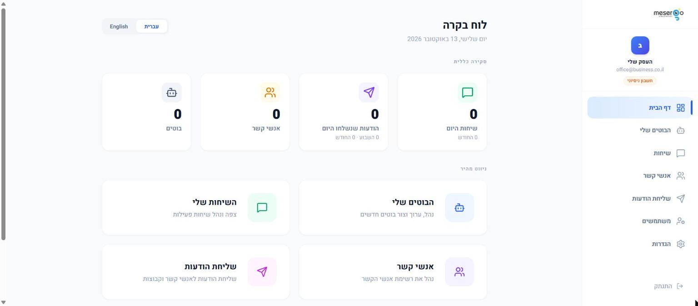
לוח הבקרה: סקירה כללית למעלה, ניווט מהיר מתחת, ותפריט הצד מימין.

📈 3.1 נתוני הפעילות
- 💬 שיחות היום: מספר השיחות שהתנהלו היום, ומתחתיו הסיכום החודשי.
- 📨 הודעות שנשלחו היום: נתוני שליחה יומיים, שבועיים וחודשיים.
- 👥 אנשי קשר: מספר אנשי הקשר בחשבון.
- 🤖 בוטים: מספר הבוטים בחשבון.

⚡ 3.2 ניווט מהיר
כרטיסי הניווט מובילים ישירות לבוטים, לשיחות, לאנשי הקשר, לשליחת הודעות, למשתמשים ולהגדרות.
פרק 4

🤖 יצירה וניהול בוטים

➕ 4.1 יצירת בוט חדש
- פתחו את הבוטים שלי בתפריט הצד.
- לחצו על צור תזרים חדש.
- הקלידו שם לבוט, למשל "שירות לקוחות".
- לחצו על יצירה.
- התחילו לבנות את תהליך השיחה בעורך (פרק 5).
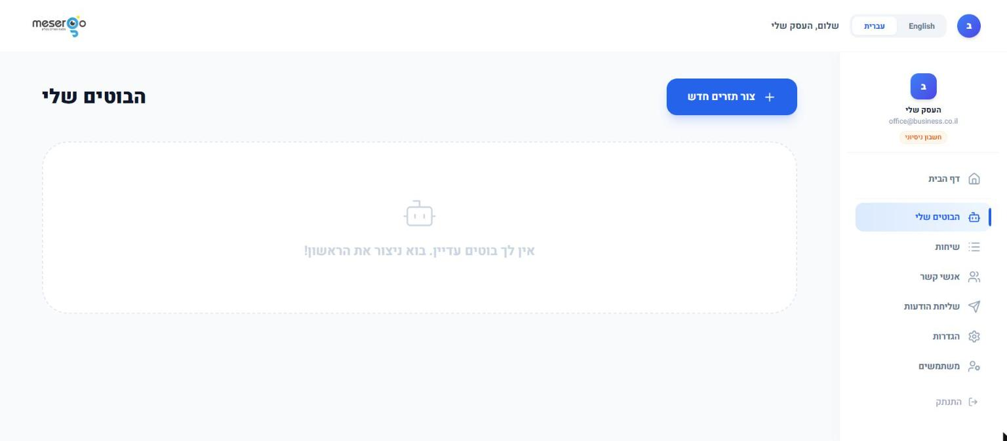
מסך "הבוטים שלי". בחשבון חדש עדיין אין בוטים.
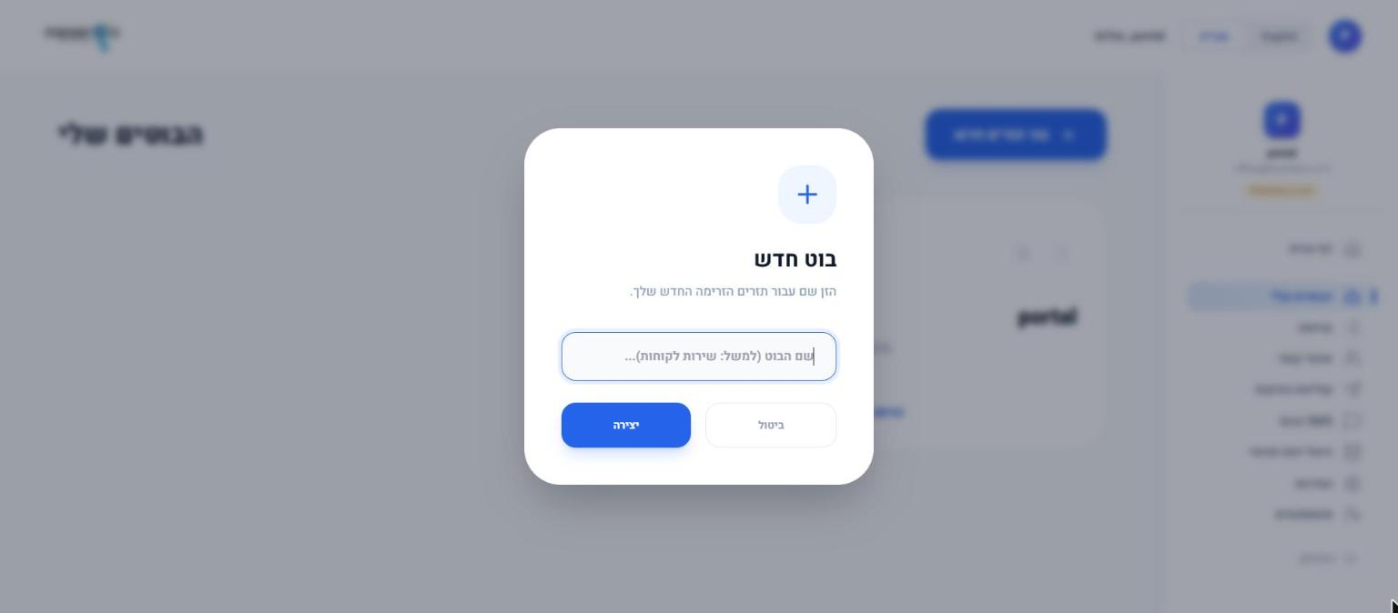
חלון "בוט חדש": מזינים שם ולוחצים על "יצירה".

✏️ 4.2 שינוי שם
פתחו את הבוט, לחצו על שמו בסרגל העליון, הקלידו שם חדש והקישו Enter.

🗑️ 4.3 מחיקת בוט
לחצו על סמל הפח בכרטיס הבוט ואשרו את המחיקה.
⚠️ המחיקה סופית, וכוללת את כל הרכיבים והגרסאות של הבוט.

⚙️ 4.4 הגדרות בוט
בלחיצה על גלגל השיניים בכרטיס הבוט, או בעורך, נפתח חלון הגדרות בוט:
מזהה ציבורי | מזהה הבוט, עם כפתורי העתקה ושמירה.
מילת מפתח לאיפוס שיחה | אם הלקוח שולח את המילה הזו בכל שלב, השיחה מתחילה מההתחלה, למשל "התחל מחדש". שדה ריק מבטל את האפשרות.
חיבור לפייסבוק | חיבור מספר WhatsApp לבוט. בכרטיס הבוט מוצג המספר שמשויך אליו, ואת המספרים מנהלים בהגדרות ← מספרים מחוברים.
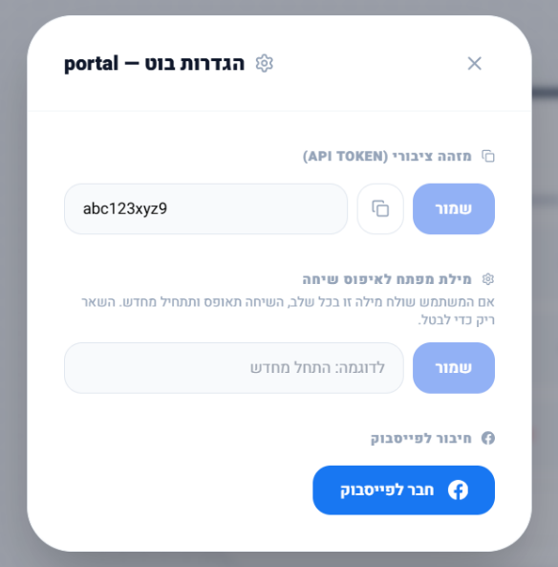
חלון הגדרות הבוט.
פרק 5

🧩 עורך הבוט: תפריטים ותהליכי שיחה
בעורך בונים את מה שהבוט עושה: אילו הודעות הוא שולח, אילו שאלות הוא שואל, ולאן הלקוח ממשיך לפי התשובה. כל שינוי נשמר אוטומטית ונכנס לפעולה מיד, גם בבוט שעובד מול לקוחות.
⚠️ אין "טיוטה". שינוי בעורך משפיע מיד על הלקוחות שמדברים עם הבוט. לפני שינוי גדול, פרסמו גרסה כגיבוי (5.9).

🖥️ 5.1 מבנה העורך
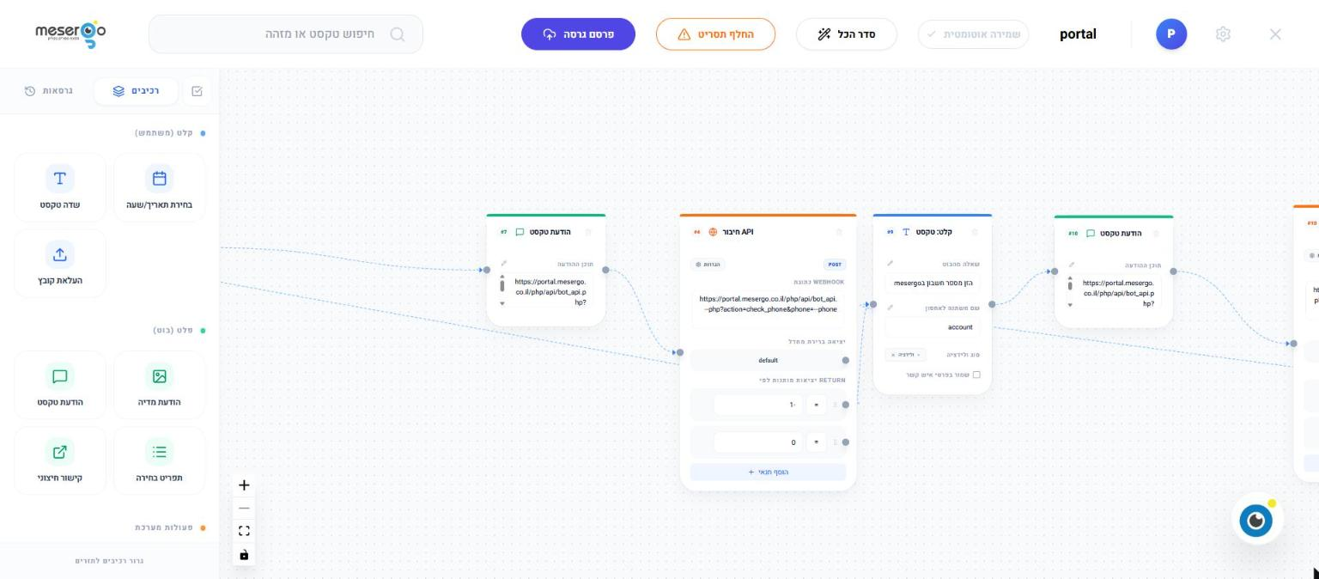
עורך הבוט: סרגל עליון, רשימת רכיבים משמאל, ולוח העבודה עם הרכיבים המחוברים.
בסרגל העליון | מה זה עושה
שם הבוט | לחיצה על השם מאפשרת לשנות אותו.
שמירה אוטומטית | מציג את מצב השמירה: "שומר..." ואז "נשמר". השמירה קורית לבד כשנייה וחצי אחרי כל שינוי, ואין כפתור שמירה ידני.
סדר הכל | מסדר את כל הרכיבים בטורים מסודרים.
החלף תסריט | מוחק את כל הבוט ומאפשר לבחור תבנית חדשה (5.10).
פרסם גרסה | שומר גיבוי של הבוט (5.9). בחשבון ניסיוני מופיע במקומו "ניסיוני — ללא פרסום".
חיפוש טקסט או מזהה | מחפש טקסט בתוך הרכיבים. כדי לקפוץ לרכיב לפי המספר שלו כותבים למשל #5. Enter עובר לתוצאה הבאה.
⚙️ גלגל שיניים | פותח את הגדרות הבוט (4.4).
✕ | סוגר את העורך וחוזר לרשימת הבוטים.
בצד יש שלוש לשוניות: רכיבים (רשימת הרכיבים לגרירה), גרסאות (גיבויים) ובחירה מרובה (סמל התיבה המסומנת). בפינת לוח העבודה יש כפתורי זום (+ / −), כפתור התאמה למסך, ומנעול שקובע אם אפשר להזיז ולחבר רכיבים. את לוח העבודה מזיזים בגרירה של שטח ריק.
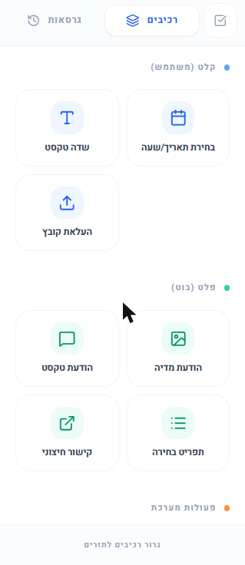
רכיבי קלט (כחול) ופלט (ירוק).
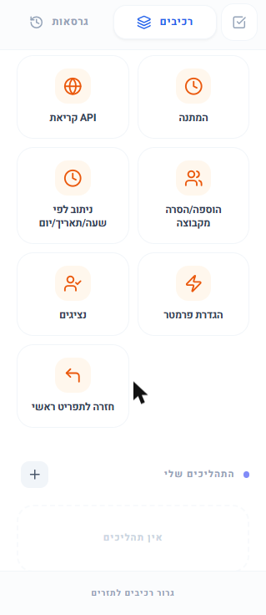
פעולות מערכת (כתום) והתהליכים שלי.

🔗 5.2 עבודה עם רכיבים
- גררו רכיב מהרשימה שבצד אל לוח העבודה.
- לכל רכיב יש נקודת כניסה (משמאל) ונקודת יציאה (מימין). גררו קו מנקודת היציאה אל הרכיב הבא. אפשר לשחרר את הקו בכל מקום על גוף הרכיב.
- מכל יציאה יוצא חיבור אחד בלבד. חיבור חדש מחליף את הקודם.
- כדי לנתק חיבור, עמדו עם העכבר על היציאה המחוברת. היא תהפוך לאדומה עם ✕, ולחיצה עליה מנתקת.
- כדי למחוק רכיב, לחצו על סמל הפח בכותרת שלו.
- 🔢 לכל רכיב יש מספר (למשל #5). כשמבקשים מאיתנו עזרה, ציון המספר עוזר לנו למצוא את הרכיב.
- 🧭 כשרכיב מסומן, מופיעים מעליו הכפתורים רכיב קודם ורכיב הבא, שקופצים לרכיבים המחוברים אליו.
- ✏️ ליד שדות טקסט יש סמל עיפרון שפותח עריכה מורחבת עם עיצוב: מודגש, נטוי, קו חוצה, קוד, תבליטים, רשימה ממוספרת וציטוט. Ctrl+Enter שומר ו־Esc מבטל. העיצוב יוצג ללקוח כמו בוואטסאפ.

🚪 5.3 נקודת הפתיחה: תגובות אוטומטיות
כל בוט מתחיל ברכיב תגובות אוטומטיות. אי אפשר למחוק אותו, והוא קובע לאן ממשיכה ההודעה הראשונה של הלקוח.
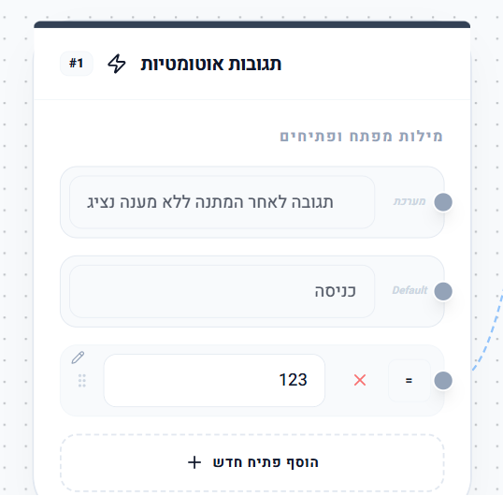
רכיב תגובות אוטומטיות: שורת המערכת, "כניסה" ופתיח עם מילת מפתח. לכל שורה יש נקודת יציאה משלה.
כניסה | היציאה הכללית. אליה מגיע כל לקוח שההודעה שלו לא התאימה לאף מילת מפתח. אי אפשר למחוק אותה.
פתיחים / מילות מפתח | לחיצה על הוסף פתיח חדש מוסיפה שורה עם יציאה משלה. בוחרים איך להשוות את ההודעה: שווה, מכיל מילה, מכיל אחת מהמילים או מכיל את כל המילים. לדוגמה: הלקוח כותב "מחירון" ומגיע ישר להודעת המחירון.
תגובה לאחר המתנה ללא מענה נציג | שורת מערכת. אם מחברים אותה, הבוט שולח ללקוח הודעה כשהוא מחכה לנציג ואף אחד לא עונה.
את סדר השורות משנים בגרירה. מעל חמש שורות הרשימה מתקפלת, ולוחצים על "הצג את כל האפשרויות" כדי לראות הכול.

⌨️ 5.4 רכיבי קלט: שאלות ללקוח
✍️ שדה טקסט | שואל שאלה ומחכה לתשובה חופשית.  שאלה מהבוט: למשל "מה השם שלך?".  שם משתנה לאחסון: איפה לשמור את התשובה, למשל user_name (ראו 5.7).  סוג ולידציה: ללא, מייל, טלפון, ת.ז או כתובת אתר. אם הלקוח עונה בפורמט לא נכון, הוא מקבל "הערך שהוזן אינו חוקי, אנא הזן ערך מתאים." והשאלה חוזרת.  שמור בפרטי איש קשר: שומר את התשובה גם בכרטיס איש הקשר (שם מלא, מייל או שדה מותאם אישית). כשמסמנים את האפשרות, חובה לבחור שדה.
📅 בחירת תאריך/שעה | הלקוח בוחר תאריך, שעה או את שניהם. התשובה נשמרת במשתנה בפורמט DD/MM/YYYY, HH:MM או שניהם יחד.
📎 העלאת קובץ | מבקש מהלקוח לשלוח קובץ או תמונה. בשדה בקשת קובץ כותבים את הבקשה, למשל "אנא העלה צילום של החשבונית".
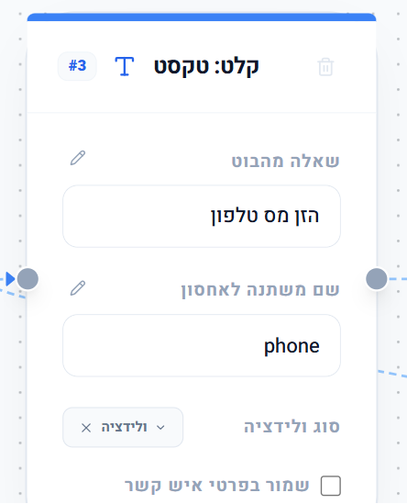
רכיב שדה טקסט: השאלה, שם המשתנה לשמירה, סוג הוולידציה והאפשרות לשמור בפרטי איש קשר.

💬 5.5 רכיבי פלט: הודעות מהבוט
💬 הודעת טקסט | שולחת הודעה כתובה. הודעה ארוכה מ־4,000 תווים מתחלקת אוטומטית לכמה הודעות.
🖼️ הודעת מדיה | שולחת תמונה, וידאו, PDF או כרטיס איש קשר. מעלים קובץ או מדביקים קישור, ואפשר להוסיף טקסט שיופיע מתחת למדיה.
🔗 קישור חיצוני | שולח קישור עם טקסט, למשל "בקר באתר שלנו". אפשר לשלב משתנה בכתובת.
📋 תפריט בחירה | מציג ללקוח אפשרויות. עד שתי אפשרויות מוצגות ככפתורים, ושלוש ומעלה מוצגות כרשימה נפתחת. לכל אפשרות יש יציאה משלה.

📋 בניית תפריט בחירה
- גררו רכיב תפריט בחירה ללוח העבודה.
- בהנחיית בחירה כתבו את השאלה, למשל "במה נוכל לעזור?".
- לחצו על הוסף אפשרות חדשה לכל אפשרות. את הסדר משנים בגרירה.
- חברו כל אפשרות לרכיב המתאים.
- חברו גם את ברירת מחדל, שאליה מגיע לקוח שכתב משהו שלא מתאים לאף אפשרות. אם היא לא מחוברת, הלקוח מקבל "בחר רק מהאפשרויות" והתפריט מוצג שוב.
- אם רוצים לזכור מה הלקוח בחר, מלאו שמור בחירה במשתנה.
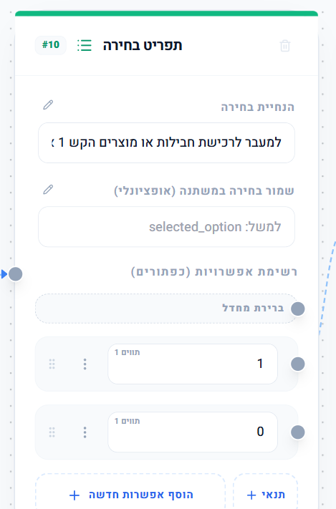
תפריט בחירה: הנחיה, ברירת מחדל ושתי אפשרויות, כל אחת עם יציאה משלה.
💬 דוגמה לתפריט פתיחה:
שלום וברוכים הבאים! 👋
במה נוכל לעזור?
1️⃣ מחירון
2️⃣ שעות פתיחה
3️⃣ שיחה עם נציג

💡 בכפתור + תנאי מוסיפים זיהוי לפי מילים, גם אם הלקוח הקליד במקום ללחוץ. לדוגמה, "מכיל אחת מהמילים: מחיר, עלות, כמה" יוביל למחירון. התנאים נבדקים לפני האפשרויות הרגילות.

⚙️ 5.6 פעולות מערכת
🎧 נציגים | מעביר את השיחה לטיפול אנושי. בפעולה בוחרים אחת משלוש אפשרויות:  העברה לנציג: בוחרים קבוצת נציגים, ואז "כל נציג זמין מהקבוצה" או נציג מסוים. הבוט מפסיק לענות ללקוח למשך 30 דקות. אפשר לסמן "לקוח מעוניין בשיחת טלפון חוזרת".  סגירת פניה: מסיימת את השיחה מיד.  הארכת זמן פניה פתוחה: מוסיפה 30 דקות להמתנה לנציג.  הרכיב לא שולח הודעה ללקוח, ולכן כדאי לשים לפניו הודעת טקסט כמו "מעבירים אותך לנציג, נחזור אליך בהקדם".
🕒 ניתוב לפי שעה/תאריך/יום | מפנה את הלקוח לפי הזמן. כל אופציה היא ענף עם יציאה משלו, ובו תנאים שכולם צריכים להתקיים: שעה (למשל 09:00–17:00), יום (למשל ראשון עד חמישי) ותאריך (טווח תאריכים).  לקוח שלא מתאים לאף ענף יוצא בברירת מחדל (כל שאר המקרים), למשל להודעה "אנחנו סגורים כרגע".  אין במערכת לוח חגים מובנה. לחגים ולימי סגירה מוסיפים ענף עם טווח תאריכים ומעמידים אותו ראשון.
⏸️ המתנה | עוצרת לכמה שניות לפני השלב הבא, כדי שההודעות לא יגיעו בבת אחת.
👥 הוספה/הסרה מקבוצה | מוסיפה את הלקוח לרשימת תפוצה או מסירה אותו ממנה. האפשרות "הכל (רשימת הסרה)" מכניסה אותו לרשימת ההסרה, ובמקרה כזה חובה למלא סיבת הסרה.
🏷️ הגדרת פרמטר | שומרת ערך במשתנה: ערך קבוע, או ערך של משתנה אחר (5.7).
↩️ חזרה לתפריט ראשי | מחזירה את הלקוח לרכיב תגובות אוטומטיות. בביטוי להתאמה כותבים לאיזה פתיח לחזור. לרכיב הזה אין יציאה.
🌐 קריאת API | מתחברת למערכת חיצונית של העסק, למשל לבדיקת סטטוס הזמנה, והבוט ממשיך לפי התשובה. בדרך כלל מגדירים את הרכיב הזה יחד איתנו או עם איש המחשבים של העסק.

🏷️ 5.7 משתנים
משתנה הוא מידע שהבוט זוכר במהלך השיחה. כדי לשלב משתנה בהודעה כותבים את שמו בין שני מקפים כפולים:
שלום --user_name--, תודה שפנית אלינו! 😊

איך משתנה נוצר | מתשובה בשדה טקסט או בבחירת תאריך/שעה (שם משתנה לאחסון), מבחירה בתפריט בחירה, מרכיב הגדרת פרמטר, או מתשובה של קריאת API.
משתנים מובנים | --waPhone-- מספר הטלפון של הלקוח · --waName-- השם שלו בוואטסאפ · --waOpen-- ההודעה הראשונה ששלח.
שמות אסורים | אי אפשר לקרוא למשתנה בשם של משתנה מובנה. משתנה שלא קיבל ערך יוצג כטקסט ריק.

💡 משתנים עובדים בכל שדה טקסט: הודעות, שאלות בתפריט, כתובות קישור והגדרת פרמטר.

♻️ 5.8 התהליכים שלי ובחירה מרובה
התהליכים שלי הם חלקים של בוט שאפשר להשתמש בהם שוב ושוב, גם בכמה בוטים. לדוגמה, תהליך "איסוף פרטים" שחוזר בכמה מקומות.
- ➕ לחיצה על + ליד "התהליכים שלי" יוצרת תהליך חדש. כל תהליך מתחיל ברכיב התחלה.
- 🖱️ גוררים תהליך ללוח העבודה, והוא מופיע כרכיב "תת תזרים". לחיצה על התהליך ברשימה פותחת אותו לעריכה.
- ⚠️ שינוי בתהליך משפיע על כל המקומות שבהם הוא מופיע. מחיקה שלו מסירה אותו מכל הבוטים.
- ☑️ במצב בחירה מרובה מסמנים כמה רכיבים בלחיצה או בגרירה. אחר כך אפשר להעתיק אותם לתהליך, להעביר אותם לתהליך (הם מתחלפים ברכיב תהליך אחד), או למחוק אותם.

💾 5.9 גרסאות וגיבויים
- לחצו על פרסם גרסה בסרגל העליון, או בלשונית גרסאות.
- תנו שם לגרסה, למשל "לפני שינוי שעות פתיחה", ולחצו על פרסם.
- כדי לחזור לגרסה קודמת, לחצו ליד הגרסה בהיסטוריית גרסאות על שחזר גרסה זו.
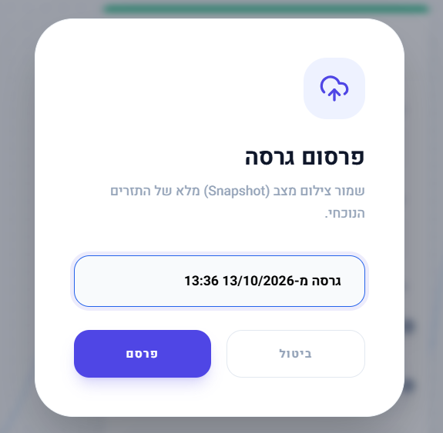
חלון "פרסום גרסה". השם ממולא אוטומטית לפי התאריך והשעה, ואפשר לשנות אותו.
⚠️ שחזור גרסה מחליף את הבוט הנוכחי. אם יש בו שינויים שלא נשמרו כגרסה, הם יאבדו, לכן כדאי לפרסם גרסה לפני כל שחזור.
מספר הגרסאות לכל מסלול מוגבל, ואת המכסה שלכם רואים בהגדרות ← מכסות אישיות. כשמגיעים למגבלה, גרסאות ישנות שלא נעולות מוסתרות. גרסה חשובה אפשר לנעול כדי שתישמר תמיד. שחזור של גרסה מוסתרת, או פרסום מעבר למגבלה כשכל הגרסאות נעולות, כרוכים בתשלום, והמערכת מציגה את הסכום לפני האישור.
מסלול | מקסימום גרסאות
ניסיוני | 0 (אין פרסום גרסאות)
Basic | 5
Premium | 10
Pro | 15

🔄 5.10 החלפת תסריט
הכפתור החלף תסריט מוחק את כל הבוט ופותח את מסך בחירת התבניות, כדי להתחיל מתבנית אחרת.
⚠️ הפעולה מוחקת את כל התסריט. לפני שמאשרים, פרסמו גרסה כדי שאפשר יהיה לחזור.

🧪 5.11 בדיקה בסימולטור
- לחצו על הסמל העגול בפינת לוח העבודה. חלון הסימולטור נפתח בצד.
- כתבו הודעה כמו לקוח וענו על השאלות. הרכיב הפעיל מסומן בירוק בלוח העבודה.
- כדי להתחיל מחדש, לחצו על אפס צ'אט, או כתבו את מילת האיפוס של הבוט (או wastart).
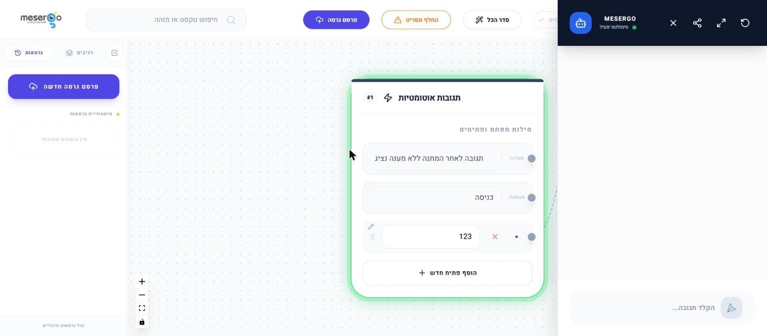
הסימולטור פתוח מימין. הרכיב הפעיל מסומן בירוק, ובצד שמאל פתוחה לשונית הגרסאות.
- 🔗 שיתוף קישור יוצר קישור בדיקה שאפשר לשלוח לאחרים, לגרסה הנוכחית או לגרסה שמורה.
- 🪟 פתח בחלון חדש פותח את הסימולטור בחלון נפרד.
- ℹ️ בסימולטור לא שולחים הודעות אמיתיות, ולכן רכיב "הוספה/הסרה מקבוצה" מדולג. שיחות הסימולטור מופיעות במסך השיחות תחת "סימולטור".

✅ 5.12 בדיקה לפני שמחברים ללקוחות
- 🔌 חברו את כל היציאות. העורך לא מתריע על יציאה לא מחוברת, והשיחה פשוט נעצרת שם.
- 🧭 עברו בסימולטור על כל מסלול, כולל ברירת המחדל בתפריטים ומחוץ לשעות הפעילות.
- 🗂️ בדקו ש"שמור בפרטי איש קשר" מוגדר כמו שצריך. אם סימנתם את האפשרות בלי לבחור שדה, אי אפשר לפרסם גרסה.
- 💾 פרסמו גרסה כשהבוט מוכן, כדי שתהיה נקודת חזרה.
פרק 6

💬 שיחות ומענה ללקוחות

📥 6.1 מסך השיחות
בכניסה למסך בוחרים את המספר המחובר שבו רוצים לצפות, או הכל לכל השיחות. בצד מופיעה רשימת השיחות עם חיפוש וסינון לפי סטטוס, ובמרכז מוצגת השיחה עצמה. אפשר לענות ללקוח, לצרף קבצים ולהעביר את השיחה לנציג.
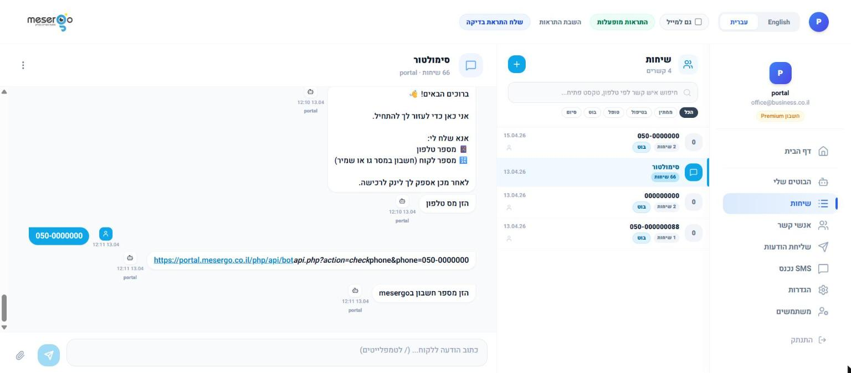
רשימת השיחות עם מסנני הסטטוס, וחלון שיחה פתוח עם שדה כתיבה בתחתית.

🔄 6.2 סטטוסים של שיחה
סטטוס | משמעות
🤖 בוט | הבוט עונה אוטומטית.
⏳ ממתין | הלקוח ממתין לנציג.
🟢 בטיפול | נציג מטפל בשיחה.
✅ טופל | הטיפול הושלם.
🔒 סיום | השיחה נסגרה.

🎧 6.3 מעבר למצב נציג
- פתחו את השיחה.
- כתבו הודעה ולחצו על שליחה.
- אשרו את המעבר למצב נציג.
- הבוט מושהה למשך 30 דקות, ובזמן הזה הנציג מנהל את השיחה.

📝 6.4 שליחת תבנית
הקלידו / בשדה ההודעה, בחרו תבנית, מלאו את המשתנים ושלחו.
⚠️ אם עברו יותר מ־24 שעות מההודעה האחרונה של הלקוח, או שזה לקוח חדש, אפשר לשלוח רק תבנית WhatsApp מאושרת. במקרה כזה המערכת מציגה: "לקוח חדש — ניתן לשלוח הודעת תבנית WhatsApp בלבד".

🔍 6.5 חיפוש והתראות
אפשר לחפש שיחות לפי שם, מספר טלפון או תוכן הודעה. בסרגל העליון של מסך השיחות מפעילים התראות בדפדפן, ובסימון גם למייל מקבלים אותן גם במייל.
פרק 7

👥 אנשי קשר ורשימות תפוצה
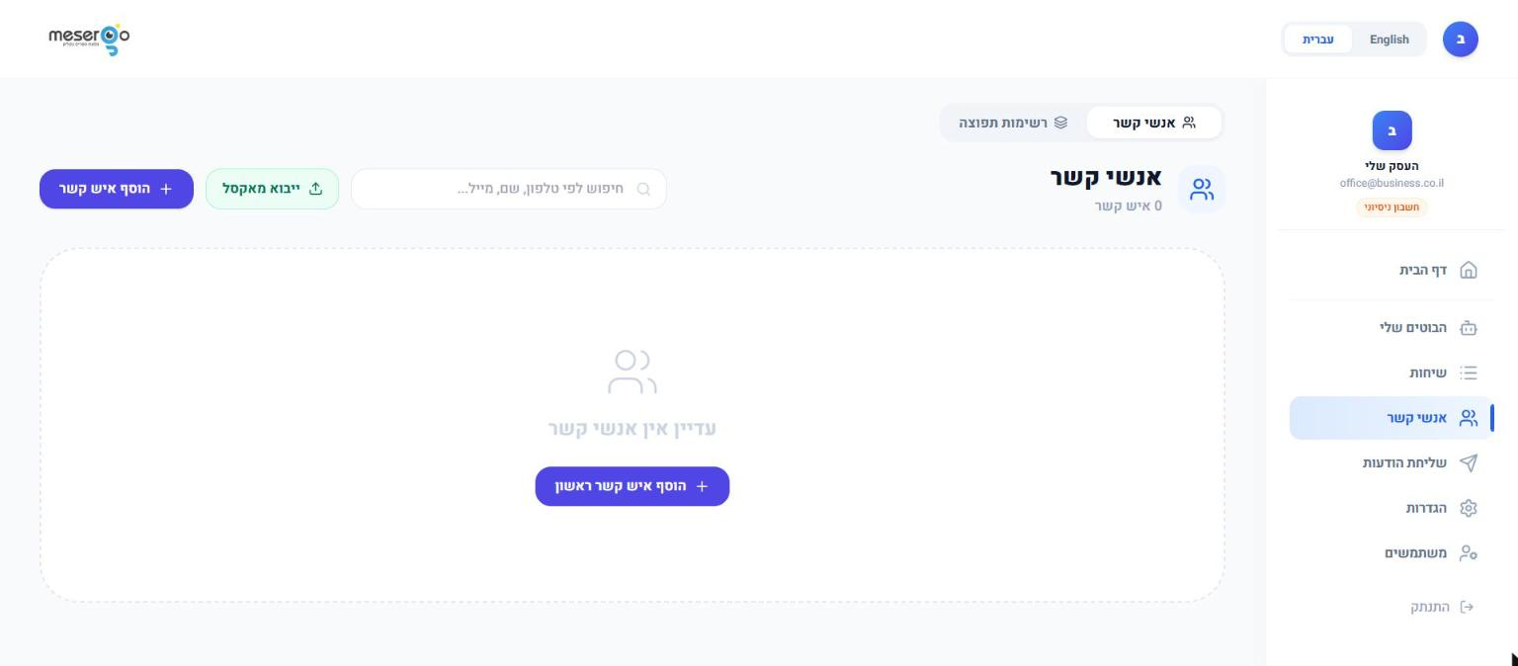
מסך אנשי הקשר: חיפוש, ייבוא מאקסל והוספת איש קשר. בראש המסך עוברים ללשונית רשימות תפוצה.

➕ 7.1 הוספת איש קשר
- לחצו על הוסף איש קשר.
- מלאו מספר טלפון (חובה), שם מלא, שם בוואטסאפ וכתובת מייל.
- בחרו רשימות תפוצה, אם יש.
- לחצו על שמור.

📥 7.2 ייבוא אנשי קשר מאקסל
- לחצו על ייבוא מאקסל.
- לחצו על הורד קובץ לדוגמה כדי לראות את המבנה הנדרש.
- הכינו קובץ עם העמודות טלפון, שם מלא ומייל.
- אם רוצים, סמנו שייך לרשימת תפוצה.
- לחצו על בחר קובץ Excel / CSV לייבוא ובדקו את תוצאות הייבוא.
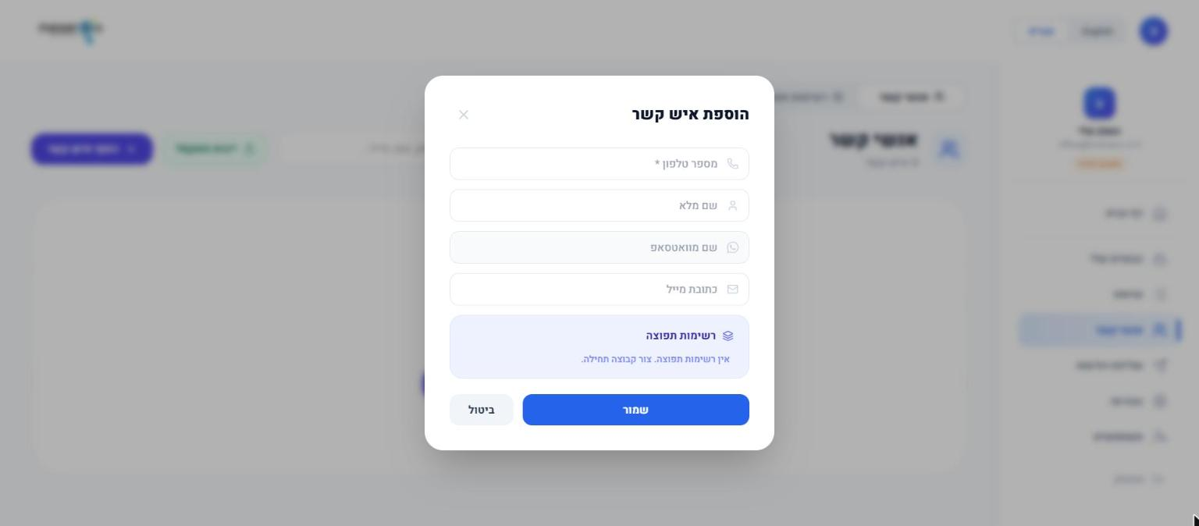
חלון "הוספת איש קשר".
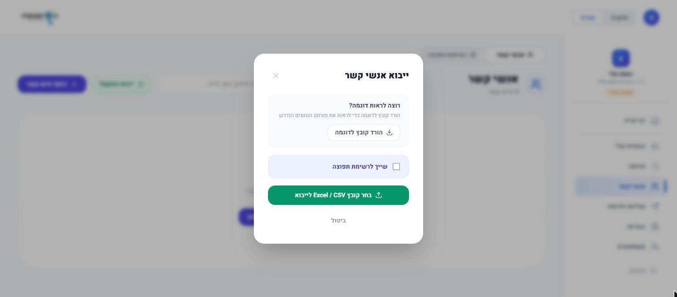
חלון "ייבוא אנשי קשר" עם קובץ לדוגמה.

📋 7.3 רשימות תפוצה
רשימות תפוצה מקבצות לקוחות כדי לשלוח להם הודעה מרוכזת. בלשונית רשימות תפוצה מקלידים שם לרשימה חדשה ולוחצים על +.

🚫 7.4 רשימת הסרה
לקוחות שמבקשים לא לקבל הודעות נכנסים לרשימת ההסרה ולא יקבלו הודעות תפוצה. אם לקוח שולח מילת הסרה כמו "הסר", הוא מתווסף לרשימה אוטומטית (ראו פרק 10.6).
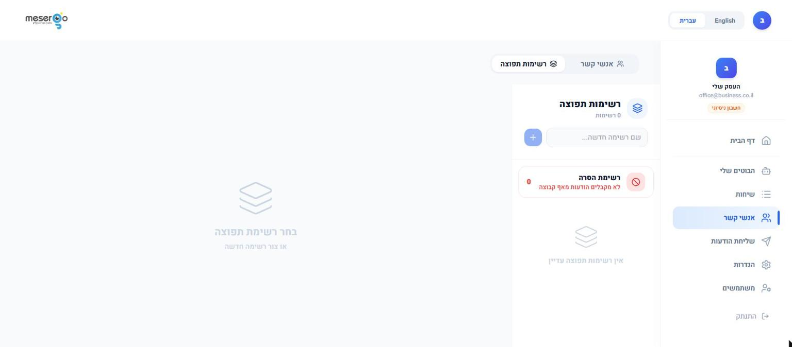
לשונית רשימות התפוצה. רשימת ההסרה מופיעה תמיד בראש הרשימה.
פרק 8

📤 שליחת הודעות

🚀 8.1 שליחת הודעה
- פתחו את מסך שליחת הודעות.
- בחלק למי לשלוח בחרו אנשי קשר, קבוצות או מספרי טלפון. אפשר לשלב ביניהם, והמערכת מסירה כפילויות.
- בחרו מספר שולח.
- בחלק מה תרצה לכתוב בחרו תבנית הודעה או כתבו טקסט חופשי. מקישים # כדי להוסיף פרמטר אישי כמו שם או טלפון.
- אם רוצים, צרפו מדיה ובדקו את מספר הנמענים.
- לחצו על שליחה מיידית או על תזמון קבוע.
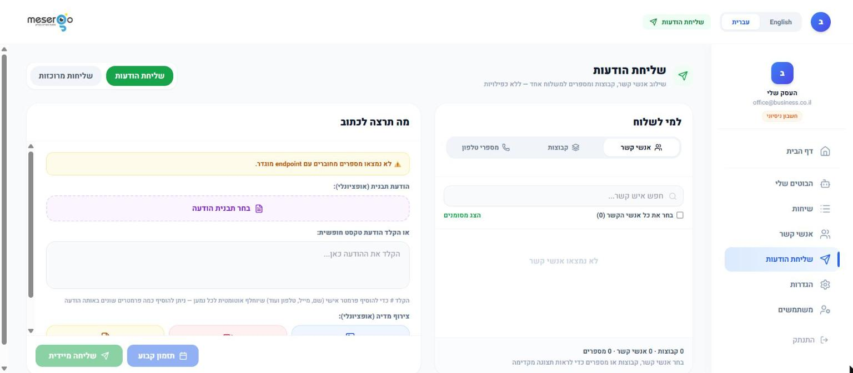
מסך שליחת הודעות: מימין בוחרים נמענים, משמאל כותבים את ההודעה, ובתחתית שולחים או מתזמנים.

🗓️ 8.2 תזמון הודעות
לחצו על תזמון קבוע, בחרו תאריך ושעה, בדקו את מועד השליחה ולחצו על אישור — תזמן שליחה.

📈 8.3 מעקב אחרי שליחות
בלשונית שליחות מרוכזות מופיעות כל השליחות מכל הקבוצות. לכל שליחה רואים כמה הודעות נשלחו, נכשלו או דולגו, ואת הסטטוס של כל נמען.
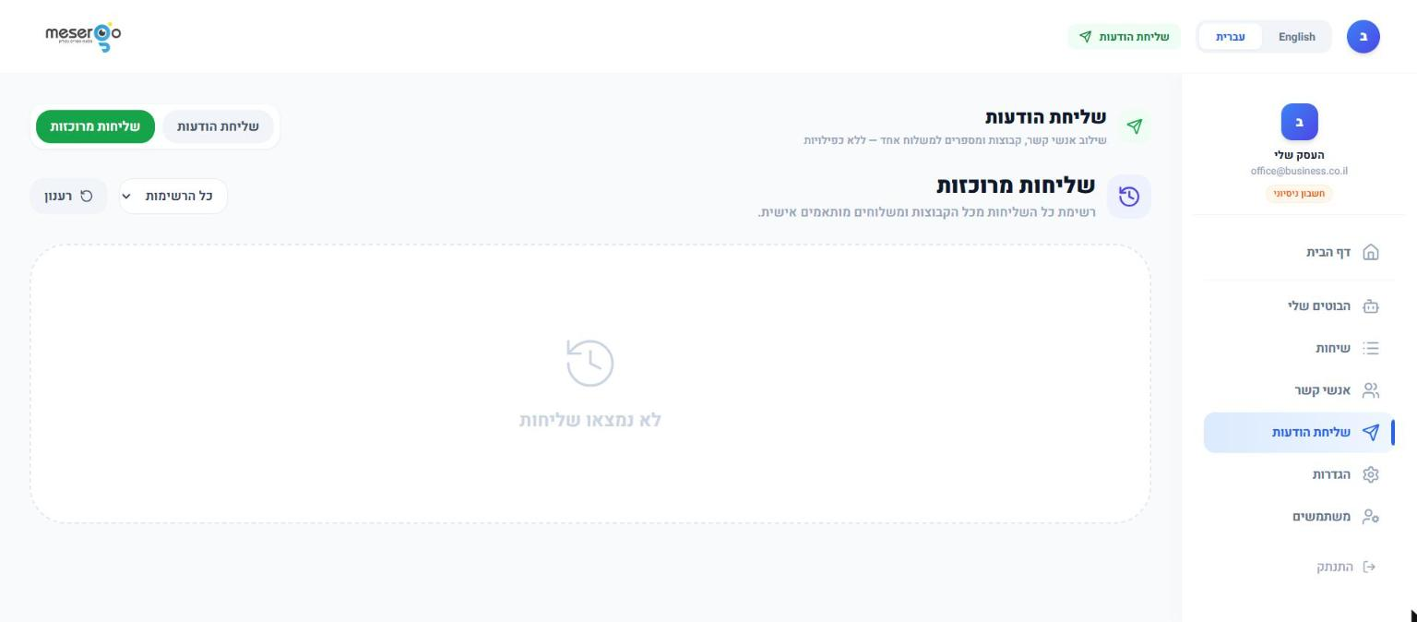
לשונית "שליחות מרוכזות" עם סינון לפי רשימה וכפתור רענון.
פרק 9

📝 תבניות WhatsApp
התבניות נמצאות בהגדרות ← הודעות תבנית. יש שני סוגים:
תבניות WhatsApp | הודעות רשמיות שעוברות אישור של WhatsApp (Meta). רק אותן אפשר לשלוח ללקוח חדש או אחרי שעברו 24 שעות מההודעה האחרונה שלו.
תבניות פנימיות | טקסט או מדיה מוכנים מראש, שנשלחים כהודעה רגילה רק בתוך שיחה פעילה.
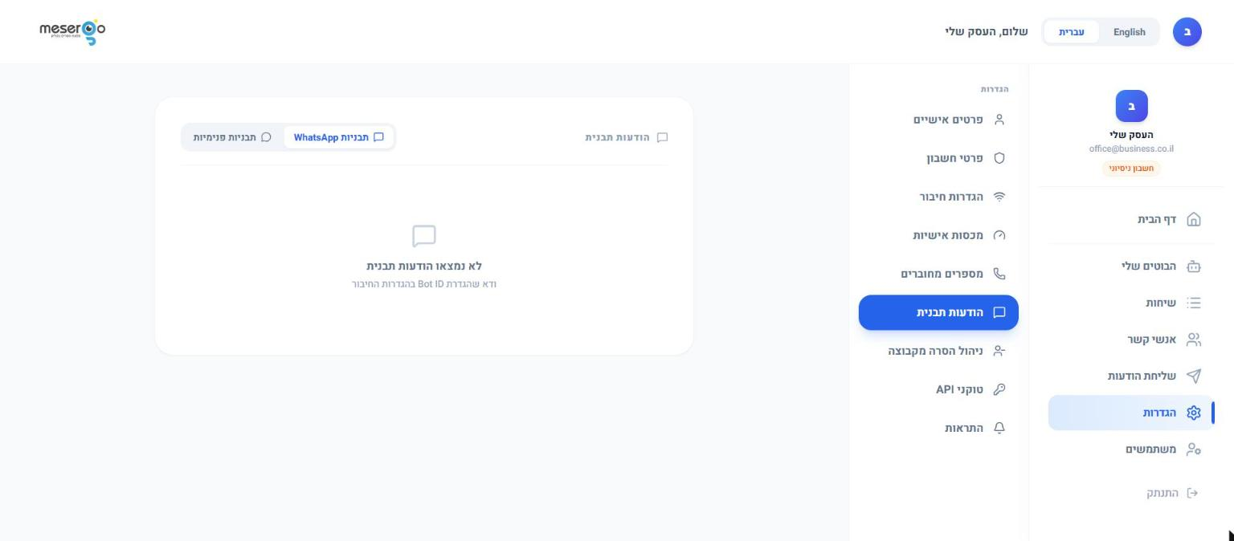
מסך הודעות התבנית עם שתי הלשוניות. בחשבון חדש עדיין אין תבניות.

➕ 9.1 יצירת תבנית WhatsApp חדשה
- בלשונית תבניות WhatsApp לחצו על הוסף תבנית.
- שם התבנית: אותיות אנגליות קטנות, ספרות וקו תחתון בלבד, למשל order_ready.
- קטגוריה: שיווקי (Marketing), שירותי (Utility) או אימות (Authentication).
- שפה: למשל עברית.
- כותרת (Header): ללא, טקסט, תמונה, וידאו או מסמך. זה שדה רשות.
- גוף ההודעה (Body): הטקסט עצמו. משתנים כותבים כ־{{1}}, {{2}}, ולכל משתנה ממלאים ערך דוגמה.
- כותרת תחתונה וכפתורים: רשות. סוגי הכפתורים הם תגובה מהירה, קישור או טלפון.
- לחצו על שמירה. התבנית נשלחת לאישור של WhatsApp.
דוגמה לגוף הודעה: "שלום {{1}}, ההזמנה שלך מוכנה לאיסוף 🎉"
💡 אם הכפתור הוסף תבנית לא מופיע אצלכם, פנו אלינו ונפעיל את האפשרות בחשבון.

🔄 9.2 סטטוס אישור
סטטוס בכרטיס | משמעות
APPROVED | התבנית אושרה ואפשר לשלוח אותה.
PENDING | התבנית ממתינה לאישור של WhatsApp.
REJECTED | התבנית נדחתה. ערכו אותה או שכפלו אותה עם שינויים ושלחו שוב.

⚙️ 9.3 הגדרות לכל תבנית
- 👁️ מוצג בשיחות / מוסתר בשיחות: קובע אם הנציגים יראו את התבנית ברשימה בזמן שיחה.
- ↪️ מה קורה לשיחה אחרי שליחת התבנית: ללא שינוי, העברה לנציג או העברה לבוט.
- 🖼️ תמונת ברירת מחדל: תמונת כותרת שנשלחת אוטומטית עם התבנית.
- 🧷 פרמטרים קבועים: מילוי אוטומטי של משתנים, למשל שם הנציג, טקסט קבוע או שדה מפרטי איש הקשר.

✏️ 9.4 עריכה, שכפול ומחיקה
בתפריט פעולות נוספות שבכרטיס התבנית בוחרים עריכה, שכפול או מחיקה. כדי למחוק צריך ללחוץ פעם שנייה לאישור.

💬 9.5 תבנית פנימית
בלשונית תבניות פנימיות יוצרים תבנית חדשה: שם, תוכן ההודעה (אפשר עם פרמטרים כמו {{p1}} שהנציג ממלא) ומדיה בכותרת לפי הצורך. יש תצוגה מקדימה, ושומרים בלחיצה על שמור תבנית.
פרק 10

⚙️ הגדרות ונציגים
מסך ההגדרות מחולק ללשוניות בצד. אלה הלשוניות העיקריות:
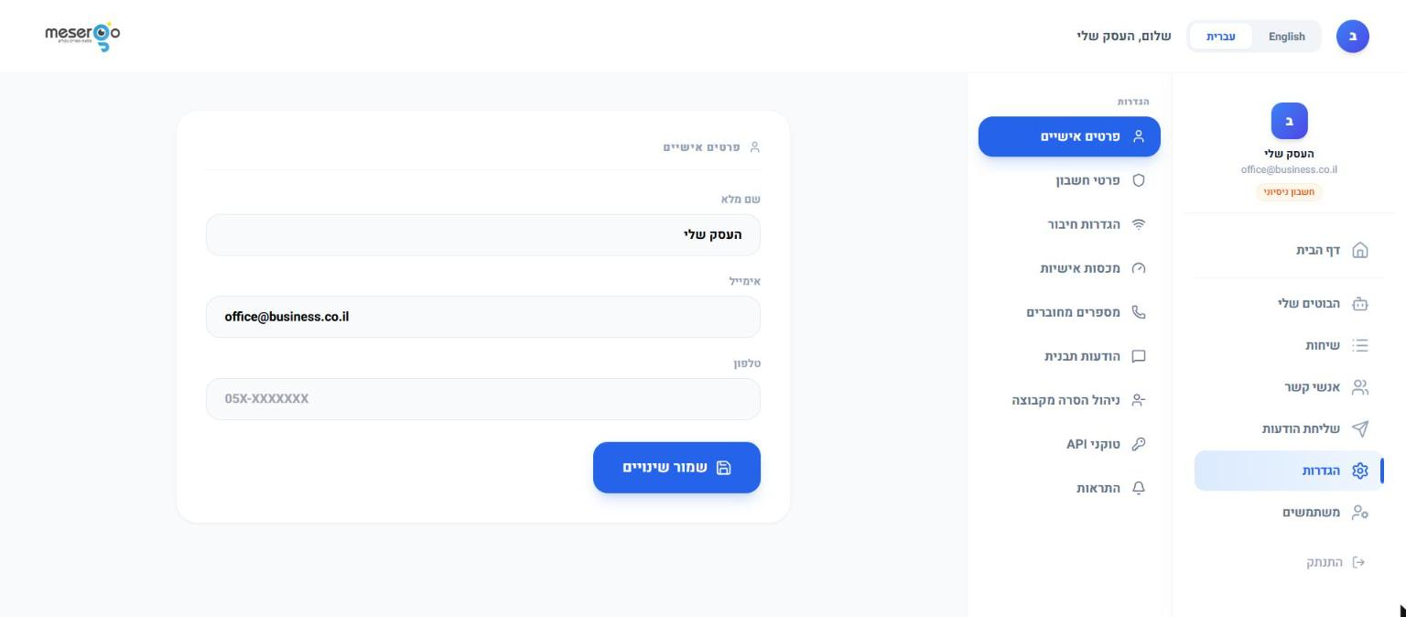
מסך ההגדרות: לשוניות בצד, ובמרכז הלשונית הפתוחה, כאן "פרטים אישיים".

👤 10.1 פרטים אישיים ופרטי חשבון
בפרטים אישיים מעדכנים שם מלא, מייל וטלפון ולוחצים על שמור שינויים. בפרטי חשבון מופיעים המזהה הציבורי (עם כפתור העתקה), סוג החשבון, הסטטוס, התפקיד, תאריך ההצטרפות ותפוגת תקופת הניסיון.

📏 10.2 מכסות אישיות
מקסימום מספרים מחוברים, מקסימום בוטים, מקסימום גרסאות, ועלות לגרסה ולבוט.
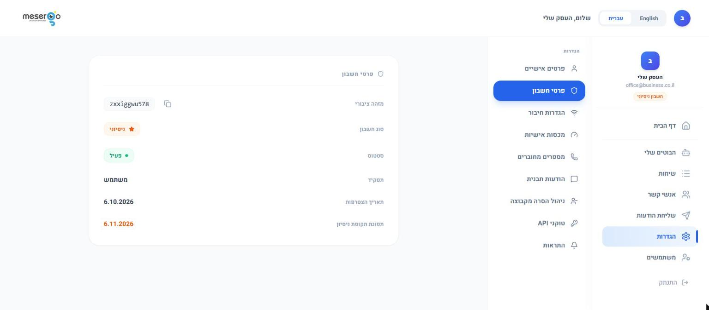
פרטי חשבון.
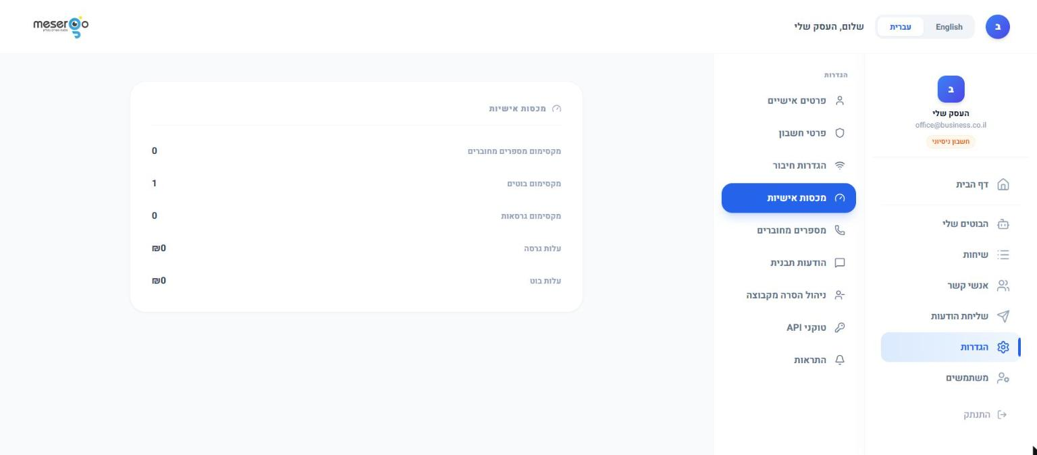
מכסות אישיות.

📞 10.3 מספרים מחוברים
- בלשונית מספרים מחוברים לחצו על הוסף Facebook.
- אשרו את החלון "חיבור לפייסבוק" והשלימו את החיבור בחלון הקופץ.
- אחרי ההודעה "החיבור הושלם בהצלחה", לחצו על הפעל מספר אם המספר מסומן "מחובר — טרם הופעל".
- שייכו את המספר לבוט: בחר בוט... ואז שייך לבוט.
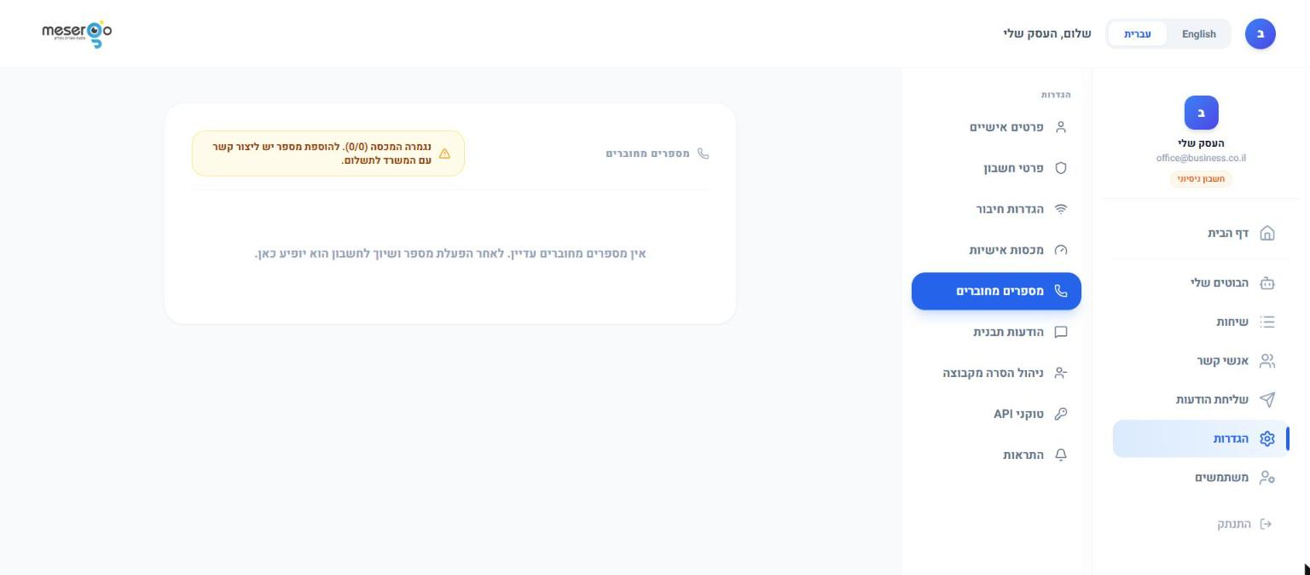
כשמכסת המספרים מלאה, מופיעה הודעה שצריך לפנות למשרד.

🔔 10.4 התראות
בוחרים אילו התראות יגיעו במייל: התראה כשאינני מחובר/ת, שנשלחת על פנייה חדשה כשהמערכת לא פתוחה, וסיכום יומי במייל עם בחירת ימים ושעת שליחה. בסיום לוחצים על שמירה.
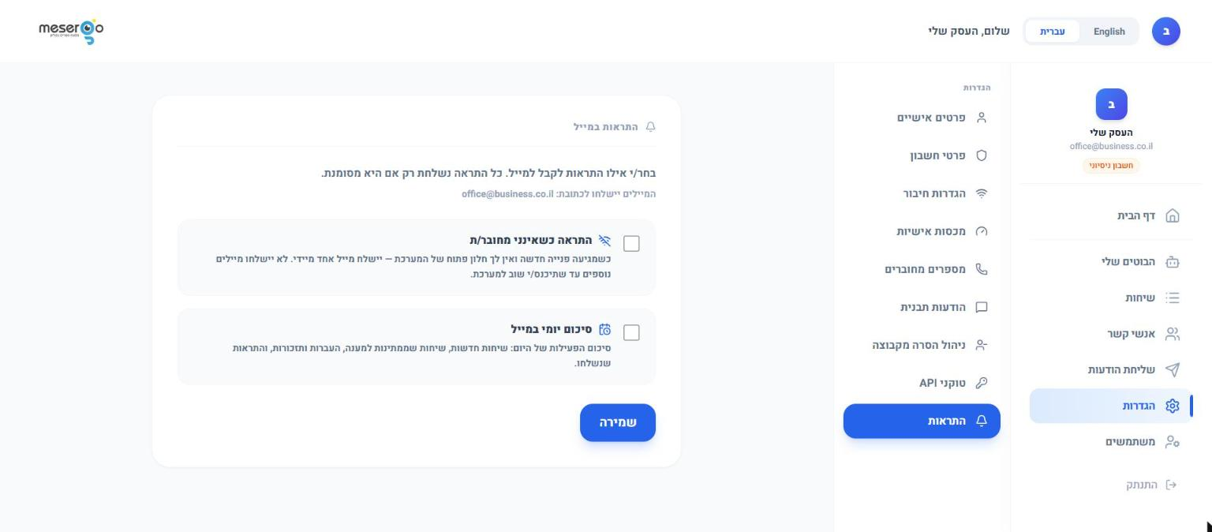
לשונית ההתראות במייל.

🔑 10.5 טוקני API
לחיבור מערכות חיצוניות: מזינים שם לטוקן, ואם רוצים גם תאריך תפוגה, ולוחצים על צור טוקן.

🚫 10.6 ניהול הסרה מקבוצה
כאן מגדירים את מילות המפתח להסרה בכל שפה (למשל "הסר", "הסירו אותי") ואת הודעת האישור ללקוח. כשנמען שולח אחת מהמילים, הוא מתווסף אוטומטית לרשימת ההסרה.
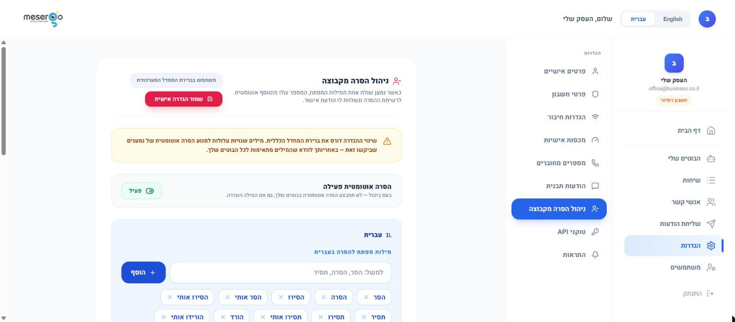
מילות המפתח להסרה בעברית, והמתג "הסרה אוטומטית פעילה".
⚠️ מומלץ להשאיר את ההסרה האוטומטית פעילה. אם מכבים אותה, האחריות החוקית לטפל בבקשות הסרה עוברת אליכם.

🧑‍💼 10.7 הוספת נציג
- פתחו את משתמשים בתפריט הצד ולחצו על הוסף נציג.
- מלאו שם מלא, מייל וסוג משתמש: נציג או מנהל משמרת.
- אם רוצים, שייכו לקבוצות נציגים והגבילו את המספרים שהנציג יראה. אם לא בוחרים מספרים, הנציג רואה את כולם.
- לחצו על שליחת הזמנה. הנציג מקבל קישור הרשמה במייל, ואפשר גם להעתיק את הקישור ולשלוח אותו בעצמכם.
בטבלת הנציגים אפשר לשלוח שוב הזמנה במייל, להעתיק קישור הזמנה, לערוך ולמחוק. סטטוס ההרשמה מוצג כ"פעיל" או "ממתין לאישור", ולכל נציג מוצגת גם הזמינות: זמין, בהפסקה או לא זמין.
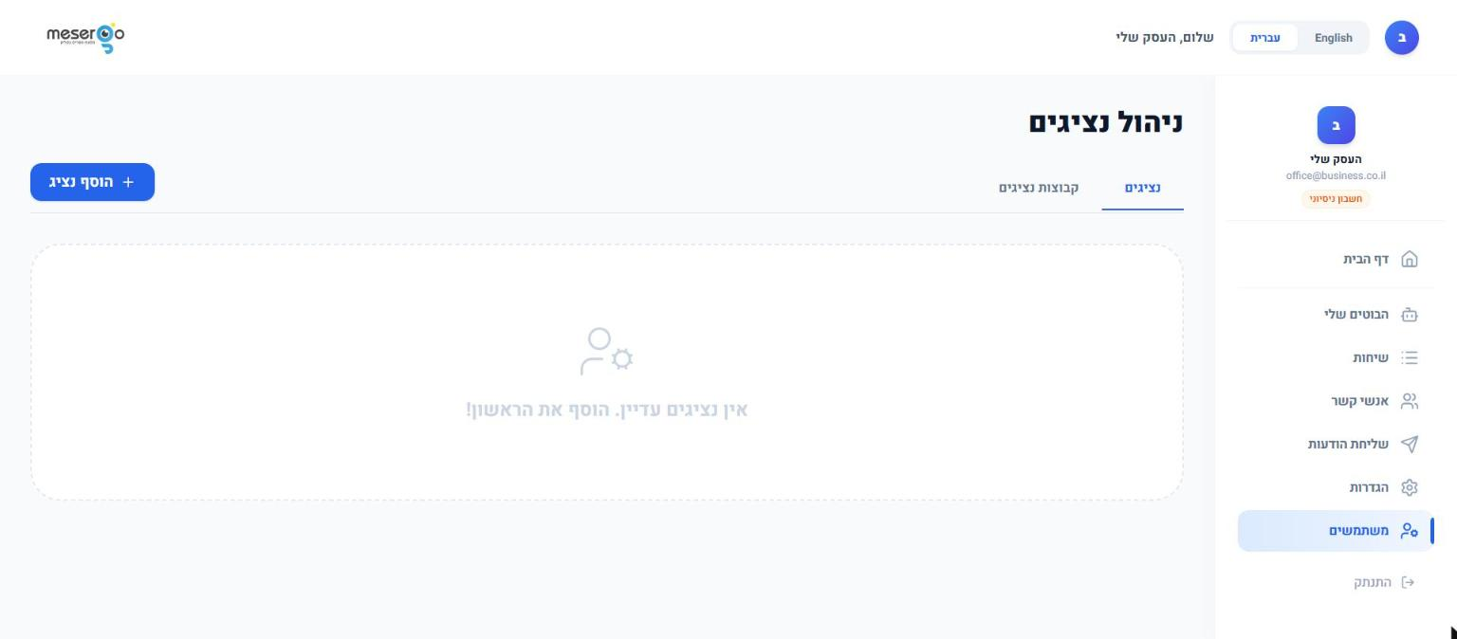
מסך "ניהול נציגים" עם הלשוניות נציגים וקבוצות נציגים.

👥 10.8 קבוצות נציגים
בלשונית קבוצות נציגים לוחצים על הוסף קבוצה. לכל קבוצה מגדירים הודעת פתיחה, הודעת סיום, הודעה כשאף נציג לא זמין, ושעות עבודה. בראש המסך בוחרים אם הודעת סיום השיחה ללקוח תהיה שונה בכל קבוצה או אחידה לכל השיחות.
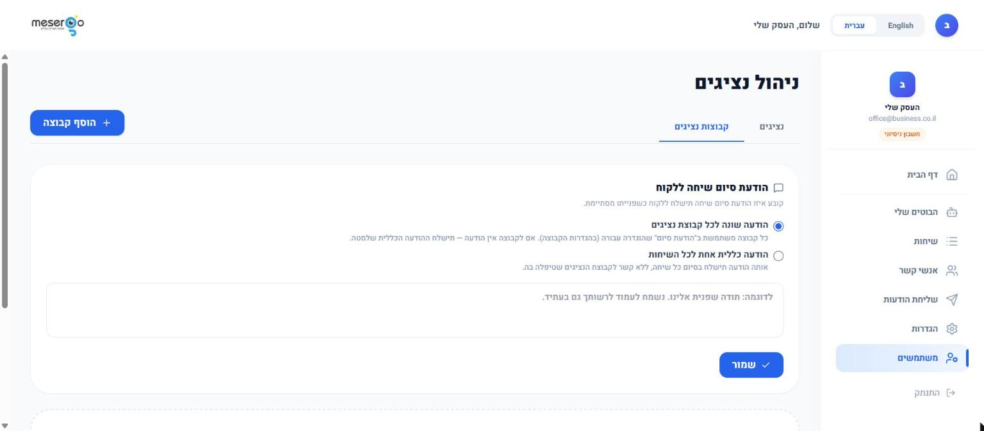
לשונית קבוצות הנציגים והגדרת הודעת סיום השיחה.
פרק 11

🚀 תהליכי עבודה מלאים

🏁 11.1 הפעלה ראשונה של העסק
- חברו את מספר ה־WhatsApp העסקי בהגדרות ← מספרים מחוברים.
- צרו בוט חדש בהבוטים שלי ובנו תפריט פתיחה (פרק 5).
- בדקו את הבוט בסימולטור.
- שייכו את המספר לבוט.
- הוסיפו נציגים וקבוצות נציגים (פרק 10).
- פרסמו גרסה כגיבוי.

📣 11.2 שליחת קמפיין לרשימת תפוצה
- ייבאו אנשי קשר מאקסל ושייכו אותם לרשימת תפוצה (פרק 7).
- צרו תבנית WhatsApp שיווקית והמתינו לסטטוס APPROVED (פרק 9).
- בשליחת הודעות בחרו את הרשימה, את המספר השולח ואת התבנית.
- שלחו מיד או תזמנו.
- עקבו אחרי התוצאות בלשונית שליחות מרוכזות.

🎧 11.3 טיפול בפנייה של לקוח
- הלקוח כותב, והבוט עונה ומציג תפריט.
- הלקוח בוחר "שיחה עם נציג", והשיחה עוברת לסטטוס ממתין.
- הנציג פותח את השיחה בשיחות ועונה. השיחה עוברת לבטיפול.
- בסיום הנציג מסמן טופל, והלקוח מקבל את הודעת הסיום.
פרק 12

❓ פתרון בעיות
מה רואים | מה עושים
"לקוח חדש — ניתן לשלוח הודעת תבנית WhatsApp בלבד" | עברו יותר מ־24 שעות מההודעה האחרונה של הלקוח, או שזה לקוח חדש. הקלידו / ושלחו תבנית מאושרת.
"ההודעה נשמרה בהיסטוריה אך לא נשלחה ללקוח" | לחצו על נסה שוב. אם התקלה חוזרת, בדקו שהמספר מחובר ופעיל.
"יש למלא את כל המשתנים בתבנית לפני השליחה" | מלאו ערך בכל משתנה, או הגדירו פרמטרים קבועים לתבנית (פרק 9.3).
"לא נמצאו הודעות תבנית" | ודאו שמספר מחובר ומשויך לבוט. אם עדיין אין תבניות, צרו תבנית חדשה או פנו אלינו.
התבנית מסומנת REJECTED | WhatsApp דחה את התבנית. שנו את הניסוח (בלי תוכן שיווקי בקטגוריה "שירותי") ושמרו שוב.
"הקישור אינו תקין או שפג תוקפו" | קישור ההזמנה של הנציג תקף 7 ימים. במסך משתמשים לחצו על שלח שוב הזמנה במייל.
"מחובר — טרם הופעל" | בהגדרות ← מספרים מחוברים לחצו על הפעל מספר.
"הדפדפן חסם את החלונית הקופצת" | אפשרו חלונות קופצים לאתר ונסו שוב את החיבור לפייסבוק.
"מכסת הנציגים מלאה" / "נגמרה המכסה" | הגעתם למגבלת המסלול. פנו אלינו לשדרוג.
"עברת את מכסת אנשי הקשר הפעילים" | פנו אלינו לשדרוג המסלול.
"הגעת למגבלת הגרסאות" | כל הגרסאות השמורות נעולות. פתחו נעילה של גרסה ישנה או פרסמו גרסה בתשלום (פרק 5.9).
"השמירה נחסמה ע"י השרת" | רעננו את הדף לפני שממשיכים לערוך. בדרך כלל זה קורה כשהבוט פתוח גם בחלון אחר.
הבוט נעצר באמצע שיחה | כנראה יש יציאה שלא מחוברת לרכיב הבא. בדקו את המסלול בסימולטור (פרק 5.12).
"הסשן פג תוקף" | לחצו על התחבר מחדש. השינויים שביצעתם נשמרו.
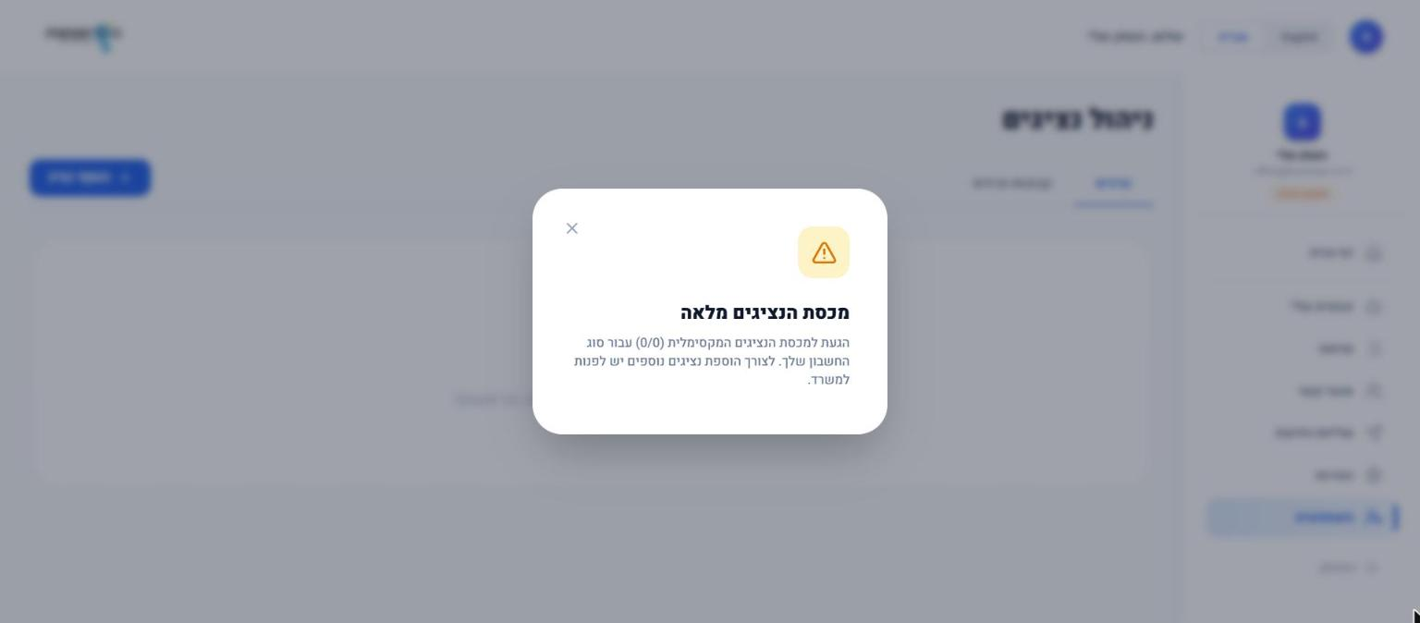
דוגמה להודעת מכסה: "מכסת הנציגים מלאה".
💬 לא מצאתם פתרון? כתבו לנו ל־go@mesergo.co.il עם צילום מסך ותיאור קצר של הבעיה.
MeserGO · מדריך למשתמש · תמיכה: go@mesergo.co.il

